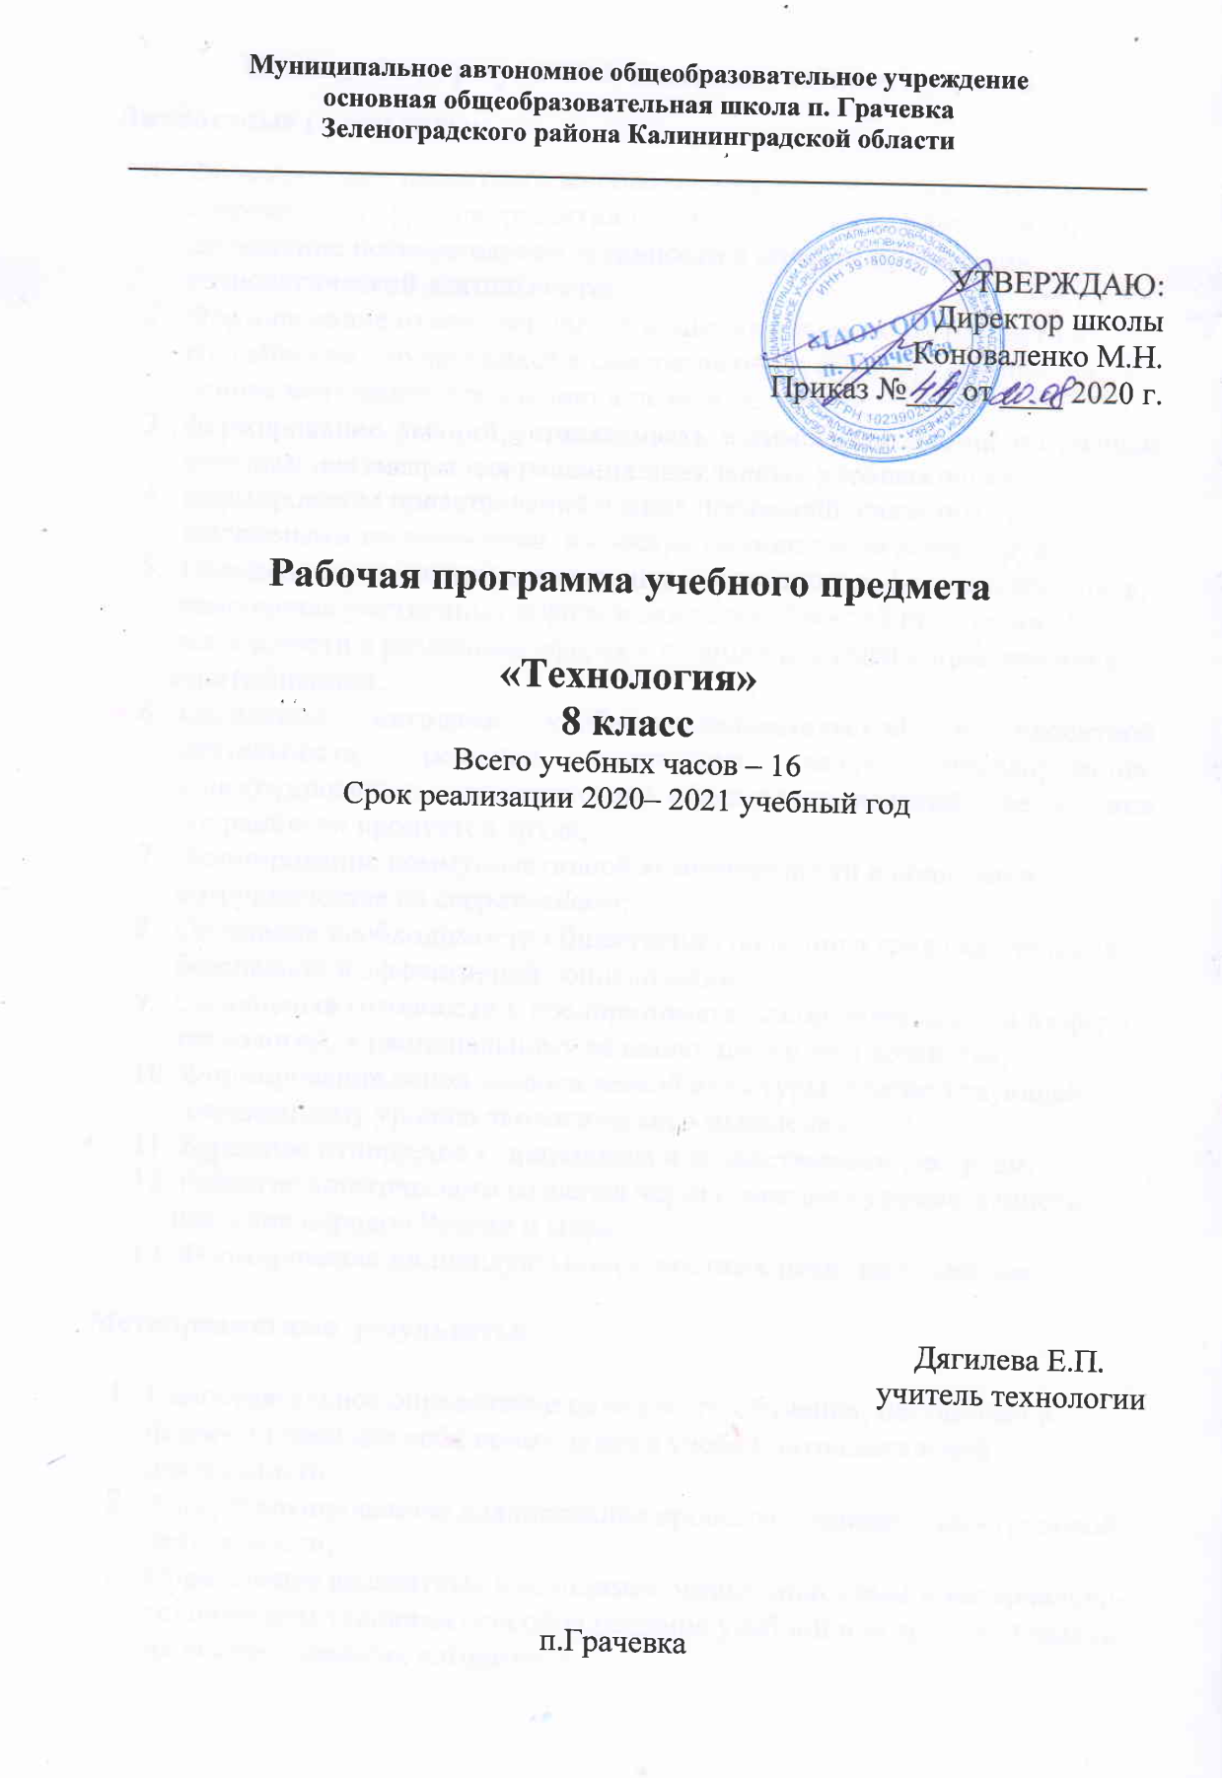

Планируемые результаты освоения учебного предмета
Личностные результаты:
- Формирование целостного мировоззрения, соответствующего современному уровню развития науки и общественной практики; проявление познавательной активности в области предметной технологической деятельности;
- Формирование ответственного отношения к учению, готовности и способности, обучающихся к саморазвитию и самообразованию на основе мотивации к обучению и познанию;
- формирование умений устанавливать взаимосвязь знаний по разным учебным предметам для решения прикладных учебных задач;
- формирование представлений о мире профессий, связанных с изучаемыми технологиями, их востребованности на рынке труда
- Овладение элементами организации умственного и физического труда;
самооценка умственных и физических способностей при трудовой
деятельности в различных сферах с позиций будущей социализации и
стратификации;
- Овладение методами учебно-исследовательской и проектной деятельности, решения творческих задач, моделирования, конструирования и эстетического оформления изделий, обеспечения сохранности продуктов труда;
- Формирование коммуникативной компетентности в общении и сотрудничестве со сверстниками;
- Осознание необходимости общественно полезного труда как условия безопасной и эффективной социализации;
- Самооценка готовности к предпринимательской деятельности в сфере технологий, к рациональному ведению домашнего хозяйства;
- Формирование основ экологи ческой куль туры, соответствующей современному уровню экологического мышления;
- Бережное отношение к природным и хозяйственным ресурсам;
- Развитие эстетического сознания через освоение художественного наследия народов России и мира;
- Формирование индивидуально-личностных позиций учащихся.

Метапредметные результаты:

- Самостоятельное определение цели своего обучения, постановка и формулировка для себя новых задач в учёбе и познавательной деятельности;
- Алгоритмизированное планирование процесса познавательно-трудовой деятельности;
- Определение адекватных имеющимся организационным и материально-техническим условиям способов решения учебной или трудовой задачи на основе заданных алгоритмов;
- Комбинирование известных алгоритмов технического и технологического творчества в ситуациях, не предполагающих стандартного применения одного из них; поиск новых решений возникшей технической или организационной проблемы;
- Выявление потребностей, проектирование и создание объектов, имеющих потребительную стоимость;
- Самостоятельная организация и выполнение различных творческих работ по созданию изделий и продуктов;
- Виртуальное и натурное моделирование технических объектов, продуктов и технологических процессов; проявление инновационного подхода к решению учебных и практических задач в процессе моделирования изделия или технологического процесса;
- Осознанное использование речевых средств в соответствии с задачей коммуникации для выражения своих чувств, мыслей и потребностей; планирование и регуляция своей деятельности; подбор аргументов, формулирование выводов по обоснованию технико-технологического и организационного решения; отражение в устной или письменной форме результатов своей деятельности;
- Формирование и развитие компетентности в области использования информационно-коммуникационных технологий (ИКТ); выбор для решения познавательных и коммуникативных задач различных источников информации, включая энциклопедии, словари, интернет-ресурсы и другие базы данных;
- Организация учебного сотрудничества и совместной деятельности с учителем и сверстниками; согласование и координация совместной познавательно-трудовой деятельности с другими её участниками; объективное оценивание вклада своей познавательно-трудовой деятельности в решение общих задач коллектива;
- Оценивание правильности выполнения учебной задачи, собственных возможностей её решения; диагностика результатов познавательно-трудовой деятельности по принятым критериям и показателям; обоснование путей и средств устранения ошибок или разрешения противоречий в выполняемых технологических процессах;
- Соблюдение норм и правил безопасности познавательно-трудовой деятельности и созидательного труда; соблюдение норм и правил культуры труда в соответствии с технологической культурой производства;
- Оценивание своей познавательно-трудовой деятельности с точки зрения нравственных, правовых норм, эстетических ценностей по принятым в обществе и коллективе требованиям и принципам;
- Формирование и развитие экологического мышления, умение применять его в познавательной, коммуникативной, социальной практике и профессиональной ориентации.

Предметные результаты:
Познавательной:
- Формирование целостного представления о техносфере, сущности технологической культуры и культуры труда;
- Классификация видов и назначения методов получения и преобразования материалов, энергии, информации, природных объектов, а также соответствующих технологий промышленного производства;
- Ориентация в имеющихся и возможных средствах и технологиях создания объектов труда;
- Практическое освоение обучающимися основ проектно-исследовательской деятельности;
- Проведение наблюдений и экспериментов под руководством учителя; объяснение явлений, процессов и связей, выявляемых в ходе исследований;
- Уяснение социальных и экологических последствий развития технологий промышленного и сельскохозяйственного производства, энергетики и транспорта;
- Развитие умений применять технологии представления, преобразования и использования информации, оценивать возможности и области применения средств и инструментов ИКТ в современном производстве или сфере обслуживания, рациональное использование учебной и дополнительной технической и технологической информации для проектирования и создания объектов труда;
- Овладение средствами и формами графического отображения объектов или процессов, правилами выполнения графической документации, овладение методами чтения технической, технологической и инструктивной информации;
- Формирование умений устанавливать взаимосвязь знаний по разным учебным предметам для решения прикладных учебных задач;
- Применение общенаучных знаний по предметам естественно-математического цикла в процессе подготовки и осуществления технологических процессов для обоснования и аргументации рациональности деятельности; применение элементов экономики при обосновании технологий и проектов;
- Овладение алгоритмами и методами решения организационных и технико-технологических задач; овладение элементами научной организации труда, формами деятельности, соответствующими культуре труда и технологической культуре производства;

Мотивационной:
- Оценивание своей способности к труду в конкретной предметной деятельности; осознание ответственности за качество результатов труда;
- Согласование своих потребностей и требований с потребностями и требованиями других участников познавательно-трудовой деятельности;
- Формирование представлений о мире профессий, связанных с изучаемыми технологиями, их востребованности на рынке труда;
- Направленное продвижение к выбору профиля технологической подготовки в старших классах полной средней школы или будущей профессии в учреждениях начального профессионального или среднего специального образования;
- Выраженная готовность к труду в сфере материального производства или сфере услуг; оценивание своей способности и готовности к предпринимательской деятельности;
- стремление к экономии и бережливости в расходовании времени, материалов, денежных средств, труда; наличие экологической культуры при обосновании объекта труда и выполнении работ.

Трудовой деятельности:
- Планирование технологического процесса и процесса труда;
- Подбор материалов с учётом характера объекта труда и технологии;
- Подбор инструментов, приспособлений и оборудования с учётом требований технологии и материально-энергетических ресурсов;
- Овладение методами учебно-исследовательской и проектной деятельности, решения творческих задач, моделирования, конструирования;
- Выполнение технологических операций с соблюдением установленных норм, стандартов, ограничений; соблюдение трудовой и технологической дисциплины; соблюдение норм и правил безопасного труда, пожарной безопасности, правил санитарии и гигиены;
- Выявление допущенных ошибок в процессе труда и обоснование способов их исправления;
- Документирование результатов труда и проектной деятельности; расчёт себестоимости продукта труда;
- Примерная экономическая оценка возможной прибыли с учётом сложившейся ситуации на рынке товаров и услуг.

Физиолого-психологической деятельности:
1. Развитие моторики и координации рук при работе с ручными инструментами и при выполнении операций с помощью машин и механизмов
2. Достижение необходимой точности движений при выполнении различных технологических операций;
3. Соблюдение требуемой величины усилий, прикладываемых к инструментам с учетом технологических требований;
4. Сочетание образного и логического мышления в процессе проектной деятельности.
Эстетической:
- Овладение методами эстетического оформления изделий, обеспечения сохранности продуктов труда, дизайнерского проектирования изделий;
- умение выражать себя в доступных видах и формах художественно-прикладного творчества;
- художественное оформление объекта труда и оптимальное планирование работ;
- рациональный выбор рабочего костюма и опрятное содержание рабочей одежды;
- участие в оформлении класса и школы, озеленении пришкольного участка, стремление внести красоту в домашний быт;

Коммуникативной:
- Практическое освоение умений, составляющих основу коммуникативной компетентности: действовать с учётом позиции другого и уметь согласовывать свои действия; устанавливать и поддерживать необходимые контакты с другими людьми; удовлетворительно владеть нормами и техникой общения; определять цели коммуникации, оценивать ситуацию, учитывать намерения и способы коммуникации партнёра, выбирать адекватные стратегии коммуникации;
- Установление рабочих отношений в группе для выполнения практической работы или проекта, эффективное сотрудничество и способствование эффективной кооперации;
- Интегрирование в группу сверстников и построение продуктивного взаимодействия со сверстниками и учителями;
- Сравнение разных точек зрения перед принятием решения и осуществлением выбора;
- Аргументирование своей точки зрения, отстаивание в споре своей позиции невраждебным для оппонентов образом;
- Адекватное использование речевых средств для решения различных коммуникативных задач; овладение устной и письменной речью;
- Построение монологических контекстных высказываний; публичная презентация и защита проекта изделия, продукта труда или услуги;

Планируемые результаты по разделам технологической подготовки

Сельскохозяйственный труд (осенние работы)

Обучающийся 8 класса научится:

- технологии выращивания основных видов плодовых растений своего региона, районированные сорта;
- способам размножения плодовых растений;
- правилам безопасного труда при закладке сада и внесений удобрений;
- обрезке плодово- ягодных культур;
- правилам ухода за цветочно-декоративными растениями;
- разработке эскиза клумб для школы;

Обучающийся 8 класса получит возможность научиться:

- уборке и учету урожая овощей;
- отбору и закладке на хранение семенников двулетних овощных культур, клубней и луковиц многолетних растений;
- отбору посадочного материала и посадке многолетних цветковых растений;
- уходу за плодовыми деревьями и подготовка их к зиме;
- осенней обработке почвы с внесением удобрений, описание типов почв пришкольного или приусадебного участка;

Домашняя экономика

Обучающийся 8 класса научится:
- оформлять пространство дома с учетом освещения жилого помещения;
- типам освещения жилого пространства;
- гигиене жилища: ежедневная уборка, влажная уборка, генеральная уборка;
- использованию бытовых приборов для уборки и создание микроклимата в помещении;

Обучающийся 8 класса получит возможность научиться:
- управлять системой «Умный дом»

Создание швейных изделий

Обучающийся 8 класса научится:
- изготавливать с помощью ручных инструментов и оборудования для швейных и декоративно-прикладных работ, швейной машины простые по конструкции модели швейных изделий, пользуясь технологической документацией;
- создавать изделия из текстильных и поделочных материалов;
- нахождению информации, где взять выкройки для швейного изделия из пакета готовых выкроек, журналов мод или Интернета;
- строить чертежи простых поясных швейных изделий;
- выбирать модель с учетом особенностей фигуры;
- проводить примерку изделия;

Обучающийся 8 класса получит возможность научиться:
• выполнять несложные приёмы моделирования швейных изделий;
- определять и исправлять дефекты швейных изделий;
- выполнять художественную отделку швейных изделий;
- изготовлять изделия декоративно-прикладного искусства, региональных народных промыслов;
- определять основные стили одежды и современные направления моды.

Содержание учебного предмета
«Технология», 8 класс (16 ч.)
1. Сельскохозяйственный труд (осенние работы) (4 ч.)
- Правила техники безопасности. Сбор семян цветочных культур
- Уборка и учет урожая. ВПМ «Умелые руки»
- Подготовка участка к осенней основной обработке почвы. ВПМ «Умелые руки»
- Понятие «система обработки почвы»
2. Домашняя экономика (8 ч.)
- Предпринимательство в семье
- Потребности семьи
- Творческий проект: «Бюджет семьи» ВПМ «Умелые руки»
- Информация о товарах
- Расходы на питание
- Сбережения. Личный бюджет
- Экономика приусадебного дачного участка. ВПМ «Умелые руки»
3. Создание швейных изделий (4 ч.)
- Основные операции при машинной обработке изделия
- Соединительные и отделочные машинные швы
- Стачной шов вразутюжку и взаутюжку
- Краевые швы с открытым срезом, с открытым обметанным срезом

Тематическое планирование с указанием количества часов, отводимых на освоение каждой темы

№ урока | Тема  раздела, урока | Количество  часов | Тема ВПМ
Сельскохозяйственный труд (осенние работы) |  | 4
1 | Правила техники безопасности. Сбор семян цветочных культур | 1
2 | Уборка и учет урожая. ВПМ «Умелые руки» | 1 | ВПМ 1 «Умелые руки»
3 | Подготовка участка к осенней основной обработке почвы. ВПМ «Умелые руки» | 1 | ВПМ 2 «Умелые руки»
4 | Понятие «система обработки почвы» | 1
Домашняя экономика |  | 8
5 | Предпринимательство в семье | 1 | ВПМ 3 «Умелые руки»
6 | Потребности семьи | 1
7 | Творческий проект «Бюджет семьи» | 1 | ВПМ 4 «Умелые руки»
8 | Информация о товарах | 1
9 | Расходы на питание | 1
10 | Сбережения. Личный бюджет | 1
11-12 | Экономика приусадебного дачного участка. ВПМ «Умелые руки» | 2 | ВПМ № 5 «Умелые руки»
Создание швейных изделий |  | 4
13 | Основные операции при машинной  обработке изделия | 1
14 | Соединительные и отделочные машинные швы | 1
15 | Стачной шов в разутюжку и  взаутюжку | 1
16 | Краевые швы с открытым срезом, с открытым обметанным срезом | 1
Итого |  | 16 | 5

